Консультация для родителей (законных представителей)
«Безопасности ребенка в быту»

Как только в семье появился малыш, родители должны быть максимально ответственны за его жизнь и здоровье.
Необходимо создать все условия, что бы ребенку было безопасно и комфортно в быту и окружающей его среде. Родители, должны обеспечить малышу максимальный уровень безопасности, одновременно прививая навыки техники безопасности.
Несчастный случай может произойти, даже если рядом находятся взрослые.
Если ночью нужно дать ребенку какое-либо лекарство, необходимо поставить его таким образом, чтобы не перепутать его ни с чем другим. Бывали случаи, когда ребенку вместо витамина «Д», давался спирт для дезинфекции, или вместо лекарства от коликов перекись водорода. Спросонья чего только, может не случится, лучше подумать об этом заранее.
Дети исследуют окружающий мир. При этом они все пробуют "на зубок". Познание окружающего мира в большом объеме происходит через рот. Необходимо убрать от ребенка все мелкие предметы, которые легко могут оказаться во рту
Итак, чтобы избежать детской травмы, «принимаем меры!!!»

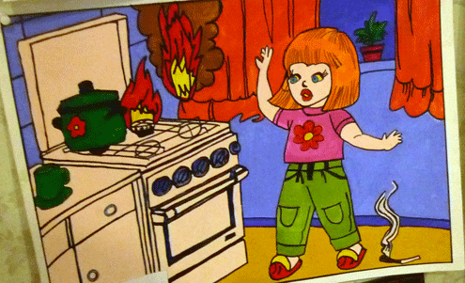
Кухня
• Прячьте подальше ножи.
• Готовьте на задних конфорках плиты: ручки сковородок и прочей посуды должны быть обращены назад.
• Закройте ручки-переключатели на плите защитными колпачками.
• Держите пластиковые мешки и пакеты подальше от ребенка.
• Разливайте горячие напитки подальше от ребенка, не ставьте их на край стола.
• Выключите мелкие бытовые приборы. Уберите свисающие шнуры.
• Держите чистящие средства, растворители, отбеливатели, средство для мытья посуды и прочую «токсичную» химию вне досягаемости в закрытом шкафчике.

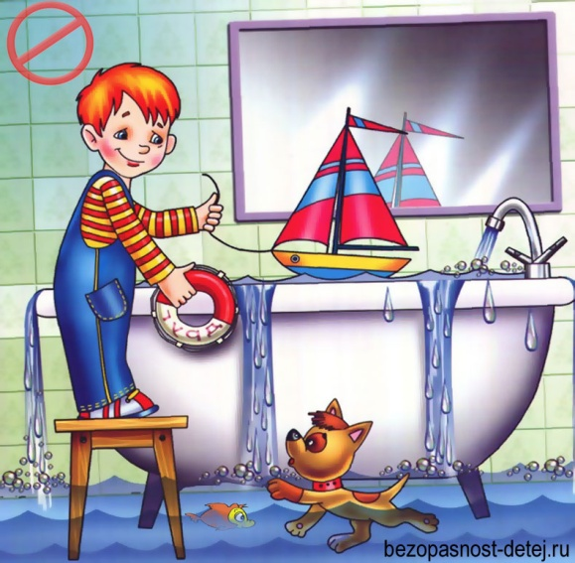
Ванная комната.
Не оставляйте детей в ванной без присмотра.
• Пользуйтесь пластиковыми, но не стеклянными или керамическими мыльницами.
• Снабдите мягкой «изоляцией» водопроводные краны.
• Держите лекарства, бритвы, заколки, зубные эликсиры, косметику, духи, лак для ногтей и жидкость для снятия лака, ножницы, а также прочие опасные предметы вне досягаемости ребенка.

Аптечка должна быть «на запоре".
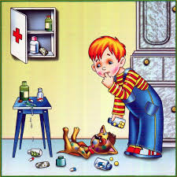

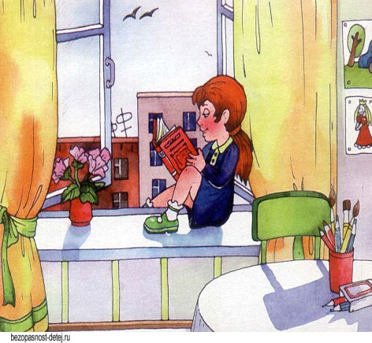
Окна и двери.
Если в доме установлены стеклянные двери:
• Поместите особые предупреждающие картинки на стеклянных дверях на уровне глаз малыша.
• Держите окна надежно закрытыми.
• Укоротите шнуры у штор и жалюзи так, чтобы ребенок не мог дотянуться до них.
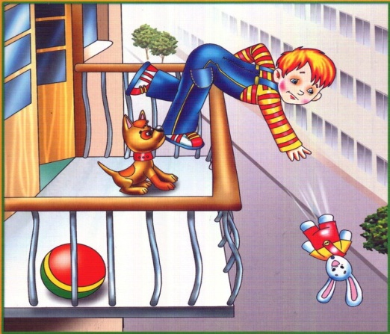
• Если балкон закрыт не полностью, то обнесите сеткой балконные ограждения так, чтобы ребенок не мог протиснуться между прутьями.
Любознательность малыша – это не порок, это «прорыв во внешний мир», развитие ребенка, но в то же время это также и большая тревога родителей. Как бы нам хотелось уберечь своего малыша от любых неприятностей! Любой опытный родитель знает, что невозможно вырастить ребенка без единого синяка, ссадины или царапины. Главное – помнить одно несложное правило: «Лучше предупредить, чем лечить».

